

**QUALIDADE DE SOFTWARE**

Lucas Osses do Prado

**Análise de Qualidade**

**Roll20: Mesa virtual online para jogos de RPG**

Piranguçu - MG

2025

# RESUMO

Este relatório analisa a plataforma Roll20, amplamente utilizada para jogos de RPG online. A versão web apresenta uma interface intuitiva para iniciantes, mas funcionalidades avançadas possuem uma curva de aprendizado acentuada. O desempenho é satisfatório no desktop, embora dependa de complementos externos. O design, apesar de funcional, é visualmente denso e possui poucas opções de personalização.

A versão mobile é bastante limitada, com problemas de usabilidade e desempenho, tornando-se inviável para uso completo. A integração de áudio, vídeo e elementos 3D contribui para a imersão, mas pode afetar a performance em conexões instáveis. A acessibilidade apresenta algumas opções de idiomas, porém ainda carece de melhorias para usuários com deficiência.

Apesar dessas limitações, o Roll20 se mantém como uma das principais ferramentas para RPG online, destacando-se pela comunidade ativa e recursos colaborativos.

# SUMÁRIO

***1.*** ***RESUMO 2***

***2.*** ***SUMÁRIO 3***

***3.*** ***INTRODUÇÃO 4***

***4.*** ***O PROJETO 5***

**4.1** **Detalhes do produto ou serviço 5**

**4.2** **Tabela de Análise 5**

**4.3** **Relatório 6**

**4.4** **Evidências 7**

**4.5** **Onde encontrar 8**

***5.*** ***CONCLUSÃO 8***

***6.*** ***REFERÊNCIAS BIBLIOGRÁFICAS 8***

# INTRODUÇÃO

Este relatório tem como objetivo apresentar uma análise da plataforma Roll20, uma ferramenta online que permite a realização de jogos de RPG e outros jogos de tabuleiro de forma remota. Escolhi o Roll20 devido o uso frequente que faço dessa ferramenta, o que proporciona uma visão prática de suas funcionalidades, pontos fortes e pontos de melhoria.

# O PROJETO

O Roll20 é uma plataforma utilizada em navegador, ela oferece um conjunto de ferramentas para criação e execução de jogos de RPG de mesa online, entre alguns outros jogos de tabuleiro.

A plataforma do Roll20 conta com as seguintes funcionalidades, que foram analisadas para este relatório:

* Fichas de personagens dinamicas;
* Rolagem automatizada de dados;
* Mapas compartilhados com tokens de personagens e inimigos;
* Efeitos sonoros acionados;
* Bate-papo de texto, voz e vídeo integrados;
* Ferramentas de iluminação dinâmica e névoa de guerra (para assinantes);
* Acesso via mobile através de um aplicativo.

Além disso, o Rol20 possui um marketplace onde são vendidos ativos de arte e módulos de jogo completos, bem como um compêndio de referencia para vários sistemas de jogos.

A plataforma suporta diversos sistemas de RPG incluindo Dungeons & Dragons, Pathfinder, Shadowrun, entre outros.

Para este projeto realizei uma análise baseada em critérios como usabilidade, performance, acessibilidade, identificação de bugs e design, tanto na versão web quanto no aplicativo para mobile. O objetivo foi avaliar o comportamento da plataforma em diferentes cenários e apontar possíveis pontos de melhoria para aumentar a qualidade e a confiabilidade do sistema.

Apresento neste relatório os resultados obtidos, assim como sugestões na minha experiência prática e de outros usuários da plataforma. Julguei interessante obter a opinião de outros usuários para ter uma visão mais ampla das características, como em uma pesquisa de qualidade.

## DETALHES DO SERVIÇO Nome do serviço: Roll20: Mesa virtual online para RPGs de papel e caneta e jogos de tabuleiro remoto. Fabricante: Roll20, LLC - atualmente operada pela Wolves of Freeport Tempo de uso: Iniciado em 2012, completa no ano deste projeto 13 anos de operação. Utilizo a plataforma a 5 anos. Categorias: Dois modelos de Contas: - Gratuita - Plus e Pro: com recursos avançados, mais espaço de armazenamento e scripts personalizados (API).

## 

## TABELA DE ANÁLISE

| **Característica** | **Sua percepção** | **Referência da evidência [caso tenha]** |
| --- | --- | --- |
| **Usabilidade:** | A interface é intuitiva e leve. Algumas funcionalidades mais avançadas podem apresentar uma curva de aprendizado acentuada. | Ex. Imagem 1: A imagem apresenta a home page da plataforma. Com botões claros e navegação intuitiva. |
| **Performance:** | A plataforma teve bom desempenho geral, com leves atrasos no carregamento de mapas e tokens. |  |
| **Design:** | O Roll20 apresenta uma estrutura funcional, mas um pouco densa visualmente. A versão mobile precisa de melhorias no layout e usabilidade. | Ex. Imagem 2: A imagem apresenta a tela de jogo da plataforma. As Imagens 3, 4 e 5 apresentam o design da plataforma na versão mobile. |
| **Experiência do Usuário** | A experiência é positiva no desktop, mas limitada no mobile devido à dificuldade de uso e navegação. |  |
| **Compatibilidade** | O Roll20 funciona bem nos principais navegadores, mas tem uso limitado em dispositivos móveis. |  |
| **Acessibilidade** | A plataforma tem suporte a vários idiomas, mas a acessibilidade ainda precisa de melhorias. |  |

## 

## RELATÓRIO

O Roll20 tem uma interface relativamente intuitiva, especialmente para quem está começando. Os usuários iniciantes conseguem se adaptar às ferramentas básicas sem grandes dificuldades. No entanto, quando se trata de funcionalidades mais avançadas — geralmente acessadas por quem tem conta paga — a curva de aprendizado se torna bem mais acentuada. É preciso investir um tempo para dominar tudo o que a plataforma oferece.

Já no aplicativo para celular, a experiência deixa bastante a desejar. As funções são bastante limitadas e, em muitos casos, ao tentar usar uma ferramenta, o app redireciona o usuário para o navegador. Com isso, o aplicativo acaba sendo quase descartável, servindo mais para consultas rápidas do que para jogar de fato.

Em relação ao desempenho, o Roll20 entrega uma performance razoável. Na versão web, a interface é leve e, no geral, funciona bem. Mas boa parte da eficiência — como a criação de fichas e o uso de mapas — depende de complementos e add-ons externos, o que pode ser um obstáculo para quem quer praticidade.

No celular, a história muda bastante. A performance cai muito: as abas demoram para carregar, ferramentas como arrastar tokens ou medir áreas se tornam confusas ou inutilizáveis, e há travamentos e lentidão com frequência. Isso afeta bastante a jogabilidade.

O design da plataforma é funcional, mas visualmente carregado. Todas as ferramentas ficam distribuídas nas laterais e na parte superior da tela, o que até facilita o acesso, mas pode assustar usuários novos pela quantidade de opções.

O esquema de cores é sóbrio, o que ajuda na concentração e leitura durante as partidas. O contraste dos textos é bom, mas faltam opções de temas visuais e personalização. O tema escuro, por exemplo, não é tão eficaz — em alguns casos, atrapalha a visualização de partes importantes da interface.

Um ponto positivo é que a interface web se adapta bem a diferentes resoluções de tela, funcionando direitinho na maioria dos monitores. Porém, no celular, a resolução é um problema sério. Muitas partes da interface ficam desproporcionais ou inacessíveis, o que limita bastante o uso do sistema fora do desktop.

No geral, a experiência com o Roll20 é positiva, principalmente para quem quer jogar RPG de mesa online com praticidade. A integração de áudio e vídeo facilita muito a comunicação, e os dados em 3D ajudam na imersão (apesar de exigirem uma boa conexão). Por outro lado, a versão gratuita tem limitações, como pouco espaço de armazenamento (apenas 100 MB) e ausência de recursos como iluminação dinâmica.

No mobile, a experiência é bastante prejudicada. Algumas ferramentas são praticamente inutilizáveis, o grid fica difícil de enxergar, e áreas de interação como arrastar elementos ou usar a câmera são confusas. A integração de vídeo e áudio também apresenta falhas constantes, muitas vezes comprometendo a partida por completo.

Por fim no quesito acessibilidade, o Roll20 apresenta uma boa gama de idiomas, em grande parte com traduções feitas pela própria comunidade. Mas acredito que possa haver aprimoramentos para acesso de pessoas com deficiência, principalmente no que tange a navegação por teclados e leitores de tela.

## EVIDÊNCIAS

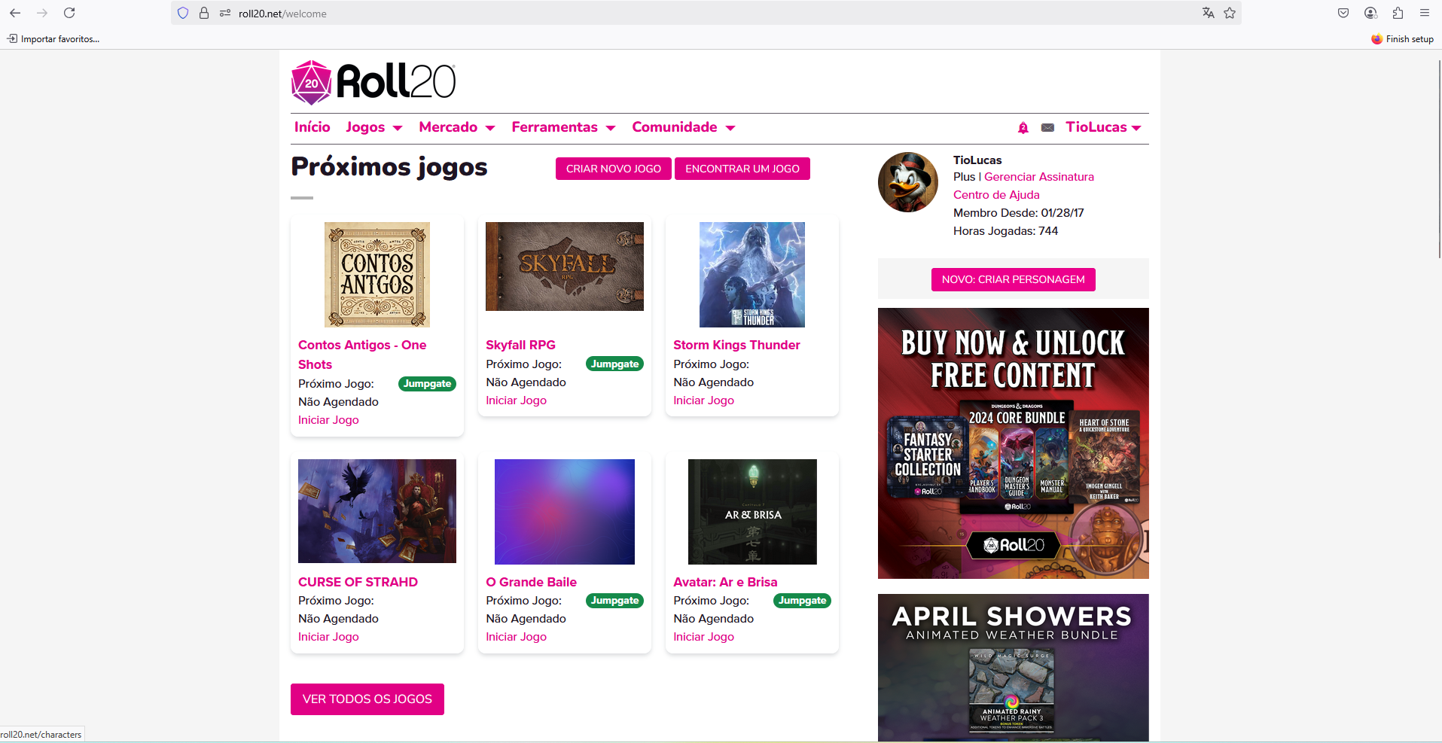

Imagem 1: Print da Home page

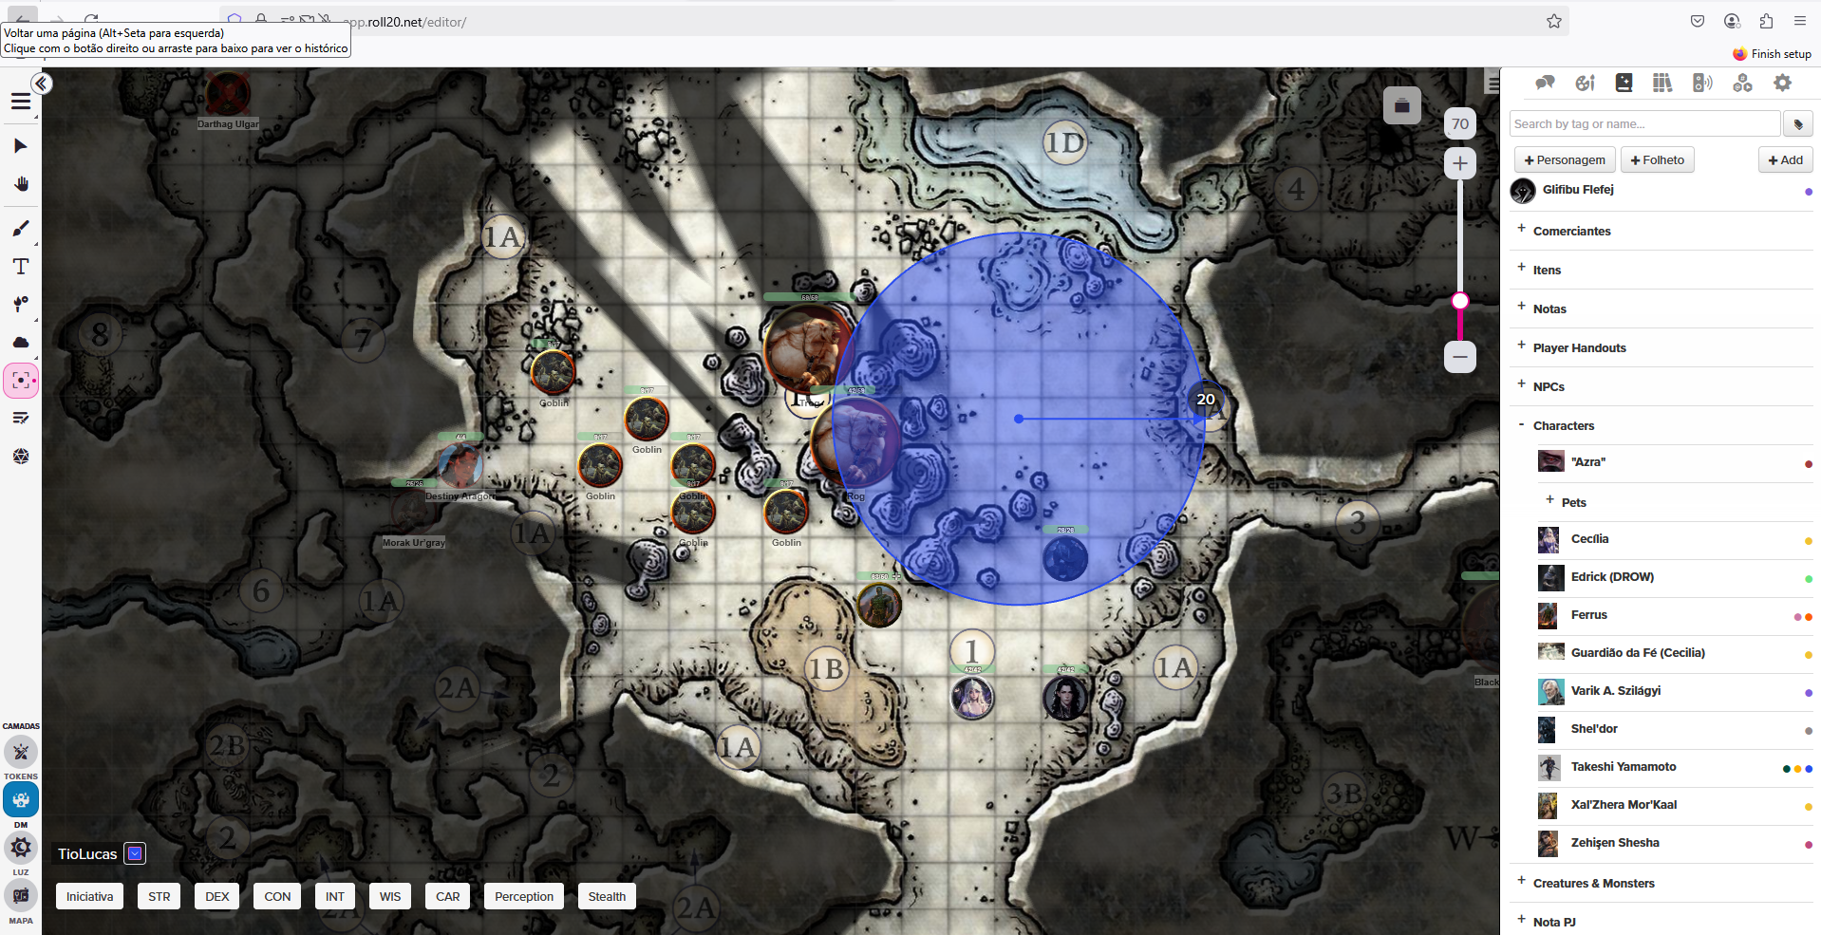

Imagem 2: print da tela principal de jogo no desktop

Imagem 3 - 4 - 5: prints da versão mobile na tela de jogo.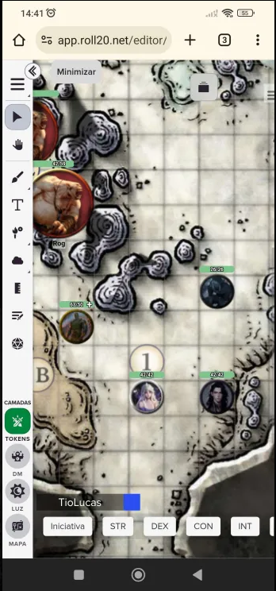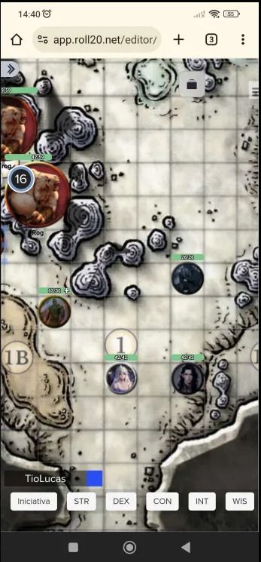

## ONDE ENCONTRAR

O Roll20 pode ser acessado no site da plataforma para utilização em navegadores como Google Chrome, Mozilla Firefox, Opera entre outros. O app pode ser encontrado na Google Play e Apple Store.

# CONCLUSÃO

O Roll20 é uma plataforma completa e funcional para jogos de RPG online, com ótimos recursos na versão web e boa integração entre os jogadores. Apesar disso, apresenta uma curva de aprendizado elevada em funções mais avançadas e depende de add-ons para melhor desempenho.

O design é prático, mas visualmente carregado, e poderia oferecer mais opções de personalização. O maior ponto fraco está na versão mobile, que é limitada, instável e pouco funcional.

Mesmo com esses desafios, o Roll20 se mantém como uma das melhores opções para quem quer jogar RPG à distância, sendo eficiente e versátil para a maioria dos usuários.

# REFERÊNCIAS BIBLIOGRÁFICAS

ROLL20. *Página oficial da plataforma*. Disponível em:<https://roll20.net>. Acesso em: 11 abr. 2025.

WIKIPEDIA. *Roll20*. Disponível em:<https://en.wikipedia.org/wiki/Roll20>. Acesso em: 11 abr. 2025.

ROLL20 HELP CENTER. *Termos de serviço e política de privacidade*. Disponível em: https://help.roll20.net. Acesso em: 11 abr. 2025.

DEMIPLANE. *Site oficial*. Disponível em:<https://www.demiplane.com>. Acesso em: 11 abr. 2025.

TECHCRUNCH. *Roll20 and OneBookShelf merge to form Wolves of Freeport*. Disponível em:<https://techcrunch.com>. Acesso em: 11 abr. 2025.

ROLL20 FORUM. *Fórum da comunidade Roll20*. Disponível em: https://app.roll20.net/forum. Acesso em: 11 abr. 2025.